Doświadczenie

- Problem badawczy: Czy łodyga transportuje substancje do całej rośliny ?
- Hipoteza: Łodyga transportuje substancje do całej rośliny.
- Przebieg doświadczenia:
Do doświadczenia użyłem białej różyczki i przeciąłem jej łodygę na pół. Jedną połowę włożyłem do szklanki z czerwonym barwnikiem ,a drugą połowę włożyłem do szklanki z niebieskim barwnikiem. [zdjęcie1]

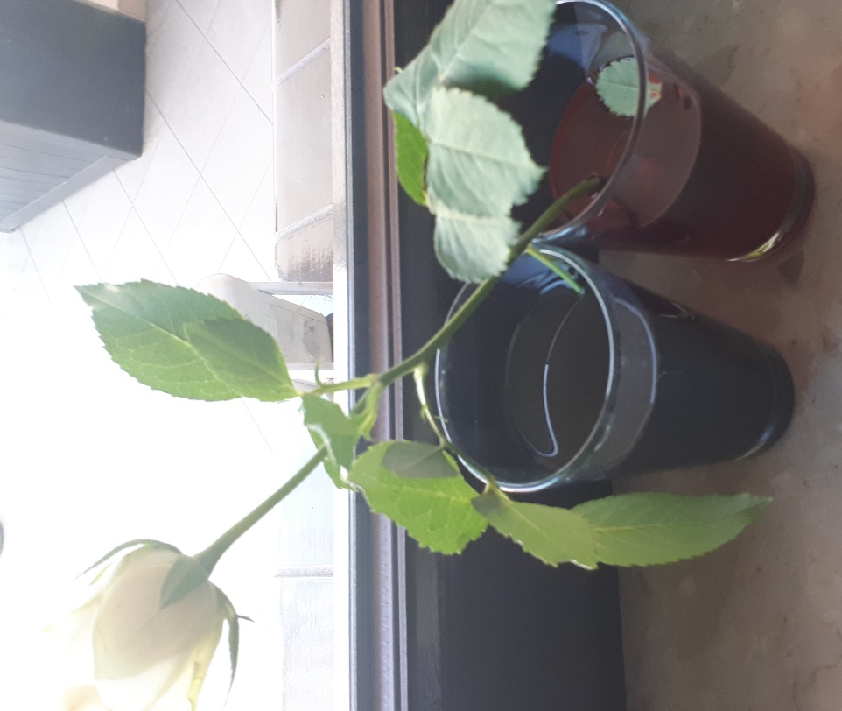
Zdj.1

Na początku kwiat powoli zaczął pobierać wodę z barwnikiem. Po kilku godzinach płatki zaczęły zmieniać kolor na niebieski i czerwony.
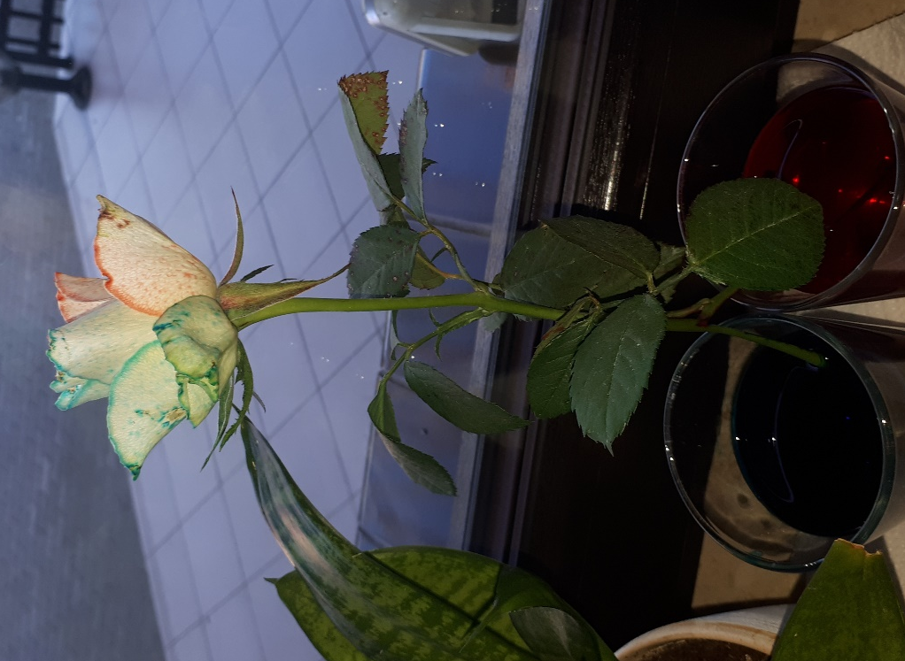

Następnego dnia kwiat przybrał intensywniejszy kolor.
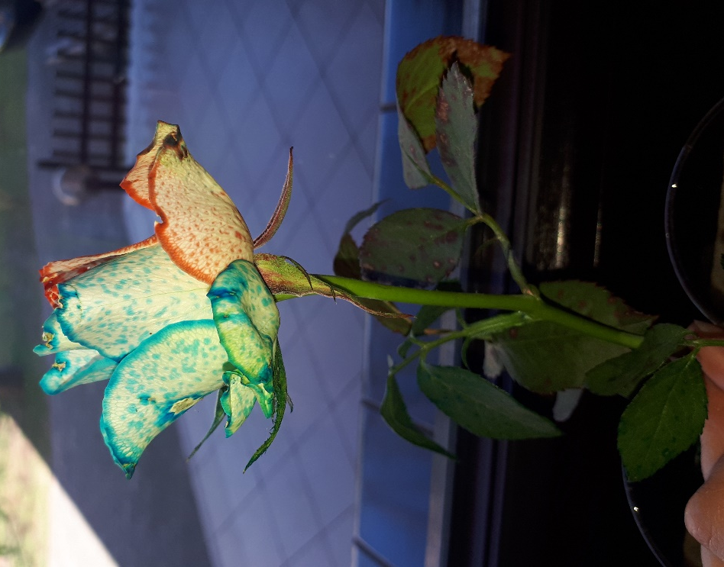

- Wnioski: Łodyga transportuje substancje do całej rośliny.

